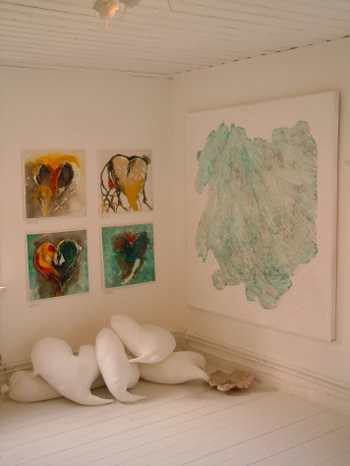 Söndag 16/12 har galleri
Havsgården öppet 12.00-18.00.
Här hittar Du den vackraste klappen till hemmet!
VÄLKOMNA!

